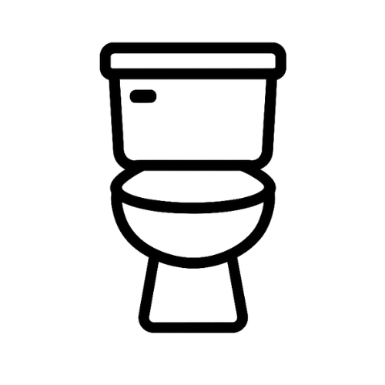

**ご迷惑をお掛けします**

トイレ

使用禁止